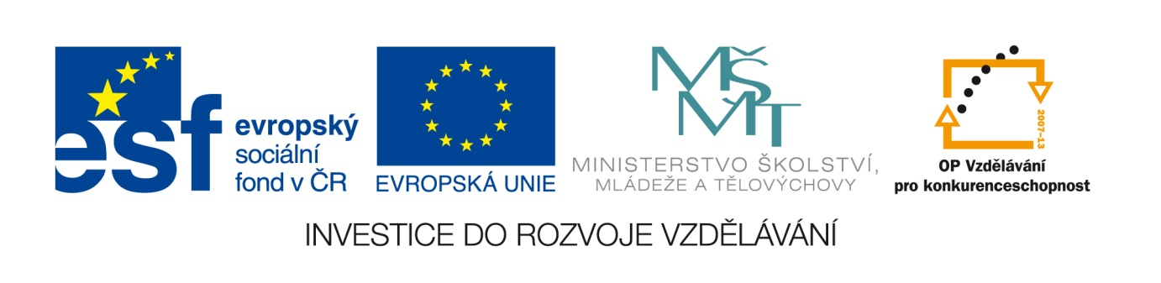

Č. j.: 18014/2011-412

Příloha č. 1
výzvy k předkládání žádostí o finanční podporu z OP VK
Oblast podpory 3.2 Podpora nabídky dalšího vzdělávání

Specifická kriteria

3.2 Podpora nabídky dalšího vzdělávání
Název specifického kritéria | Max. počet bodů | Obsah kritéria
Podpora tématu zvyšování konkurenceschopnosti, vazba na politiky zaměstnanosti. | 3 | Hodnotí se, zda dochází k vytváření podmínek pro snadnější přístup osob na trh práce a zvyšování uplatnitelnosti osob na trhu práce.
Vazba na opatření Implementačního plánu Strategie celoživotního učení ČR. | 4 | Hodnotí se, zda projekty budou naplňovat cíle Strategie celoživotního učení ČR a opatření Implementačního plánu Strategie celoživotního učení ČR.
Udržitelnost | 8 | Hodnotí se schopnost zajištění udržitelnosti po dobu 5 let po ukončení financování projektu.

